**姓名 雷向明**

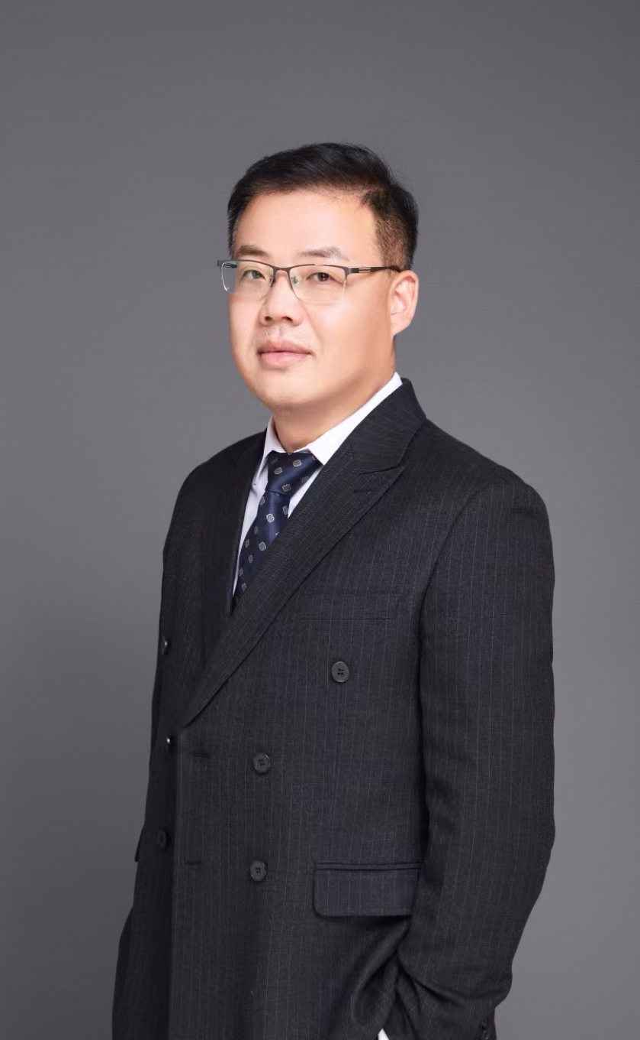

律所 陕西博硕律师事务所

职务 专职律师、合伙人

**擅长领域：**工程、能源和基础设施；房地产；公司与并购等

**职业资格：**中国执业律师

**工作语言：**中文

**电 话：**15829231376

**邮 箱：**630160572@qq.com

**执业证号：**16101200110314435

**人物简介**

雷向明，男，汉族，1977年10月出生，陕西省富平人。2000年10月考过全国律师资格考试，司法部授予“律师资格证书”，2006年考取建造师资格。

专业经验：从事法律事务近二十年，主要从事并擅长于房地产和建筑工程、公司法律事务等高端商事领域的诉讼及非诉讼法律事务。擅长企业风险内控，尤其在重大疑难案件的筹划及代理方面，积累了丰富的实务经验，已成功代理了最高人民法院审理的多起疑难复杂案件。

**基本信息**

**教育背景**

天津科技大学

**工作经历**

陕西博硕律师事务所 律师

**代表业绩**

**部分服务客户**

* 先后服务的部分客户：陕西大唐置恒实业有限公司、陕西瑞鑫源实业有限公司、陕西东都实业有限公司、西安嘉益房地产开发有限公司、西安双鹤医院股份有限公司、西安医药股份有限公司、中天建设集团有限公司、中天西北建设投资有限公司、长枫建设集团有限公司、西咸中天诚品房地产开发有限公司、歌山建设集团有限公司、西安鑫鼎实业有限公司、西安宝惠实业有限公司、西安鼎铭房地产开发有限公司、陕西南寨子房地产开发有限公司、浙江驰成建设集团有限公司、西安麦拓科技有限公司等多家公司。

**办理的有影响的民事案件（最高院审理）**

* 最高院审理的西安双鹤医药股份有限公司与陕西红太阳仓储有限公司、陕西医药股份有限公司汉城公司租赁合同纠纷一案，代理西安双鹤医药股份有限公司。 （最高院提审）
* 最高院审理的陕西东都实业有限公司与华泰联合证券有限责任公司、深圳众禄金融控股股份有限公司、陕西天晟置业顾问有限公司房屋买卖合同纠纷一案，代理陕西东都实业有限公司。 （最高院二审）
* 最高院审理的浙江驰成建设有限公司与陕西华东实业有限公司建设工程施工合同纠纷一案，代理浙江驰成建设有限公司。 （最高院二审）
* 最高院审理的中天建设集团有限公司与新疆温商房地产开发有限公司建设工程施工合同纠纷一案，代理中天建设集团有限公司。 （最高院二审）
* 最高院审理的中天建设集团有限公司与西安晶城节能保温技术有限公司建设工程施工合同纠纷一案，代理中天建设集团有限公司。（最高院二审）
* 西安仲裁委员会审理的歌山建设集团有限公司与西安茗景置业有限公司建设工程施工合同纠纷一案，代理歌山建设集团有限公司。（中央电视台《大国仲裁》节目采访录制该案）
* 最高院审理的沈良洪与西安安达房地产开发有限公司建设工程施工合同纠纷一案，代理沈良洪。 （最高院再审）
* 最高院审理的中天建设集团有限公司与渭南市文豪房地产开发有限公司建设工程施工合同纠纷一案，代理中天建设集团有限公司。（最高院再审）